Projeto de Enriquecimento e Complemento Curricular

XI TAÇA ESCOLAR DE EDUCAÇÃO RODOVIÁRIA - FINAL REGIONAL

X PROVA DE ORIENTAÇÃO RODOVIÁRIA – FINAL REGIONAL

Local: Praça do Povo e Jardim Almirante Reis (Funchal)
Data: 16 de março de 2018, 6ª feira

ANEXO IV - CARTÃO DE IDENTIFICAÇÃO DOS ALUNOS PARTICIPANTES

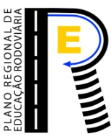
Projeto de Enriquecimento e Complemento Curricular

PLANO REGIONAL DE EDUCAÇÃO RODOVIÁRIA 2017/2018
FINAIS REGIONAIS

CARTÃO DE IDENTIFICAÇÃO DO PARTICIPANTE

Estabelecimento de Ensino: _______________________________________________________
Nome do Aluno: ________________________________________________________________
Ano de Escolaridade: ____

